TOREK, 12.5.2020

MATEMATIKA (1.) | UTRJEVANJE PISNEGA DELJENJA  DZ str.23/ 4.nal, DZ str. 24, *DZ str. 25
NARAVOSLOVJE IN TEHNIKA (1.,2.) | LASTNOSTI SNOVI Ogled interaktivnega gradiva in  zapis v zvezek
ANGLEŠČINA (1.) | UČB str. 79/d, DZ str. 79/32 b, 33
SLOVENŠČINA (1.) | VREMENSKA NAPOVED DZ. str. 110 in 111

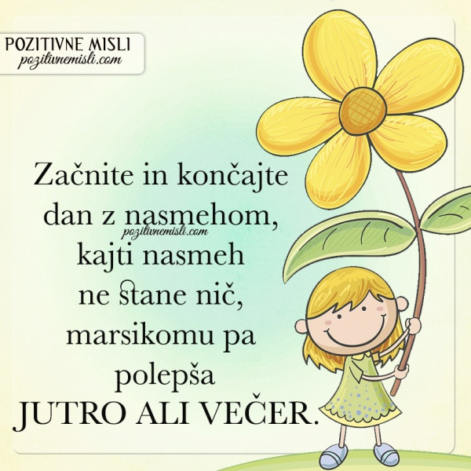
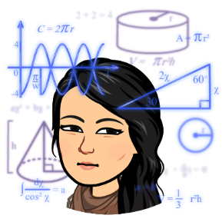
MATEMATIKA
- Ura

NAVODILA ZA TVOJE DELO:
- Reši v DZ str. 23/ 4.nalogo (račune zapisuj v zvezek).
- Reši v DZ str. 24.
- Kdor želi pa lahko reši še dodatno nalogo v DZ str. 25.
Prilagam ti tudi rešitve nalog- brez postopka.
Vaša naloga je tudi, da mi v DZ fotografirate rešene strani 22 in 23, da vidim kako rešujete. Fotografije mi OBVEZNO pošljite danes 12.5.2020 do večera. Sprotno in redno pošiljanje dokazov učenja bo vplivalo na zaključno oceno.

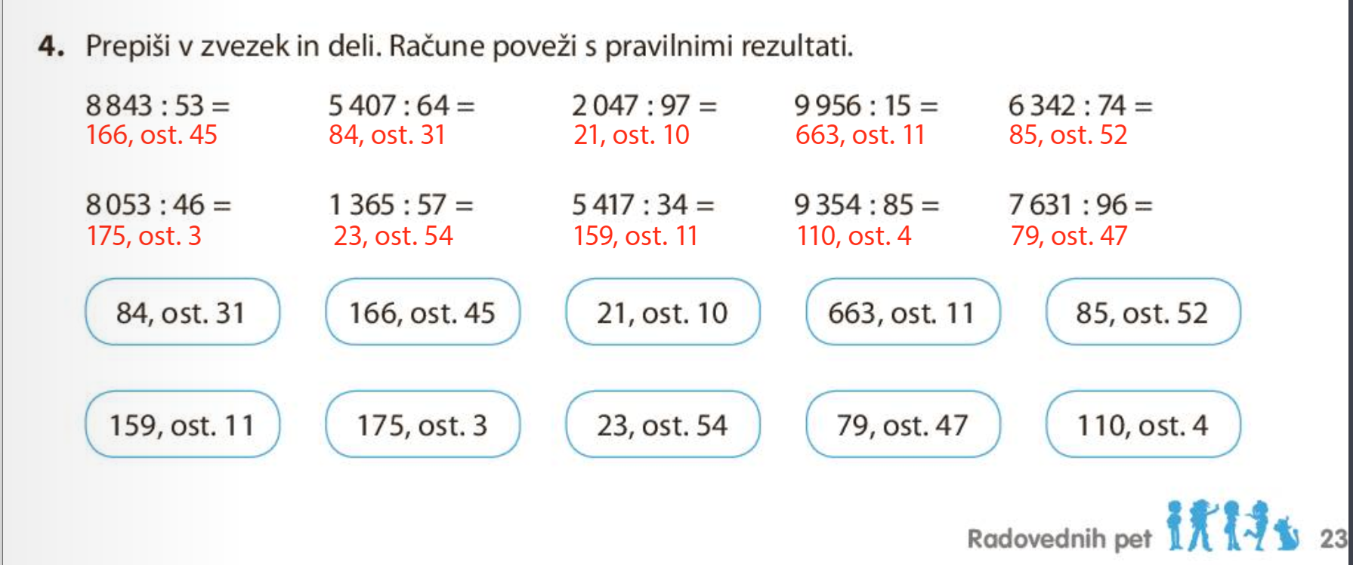
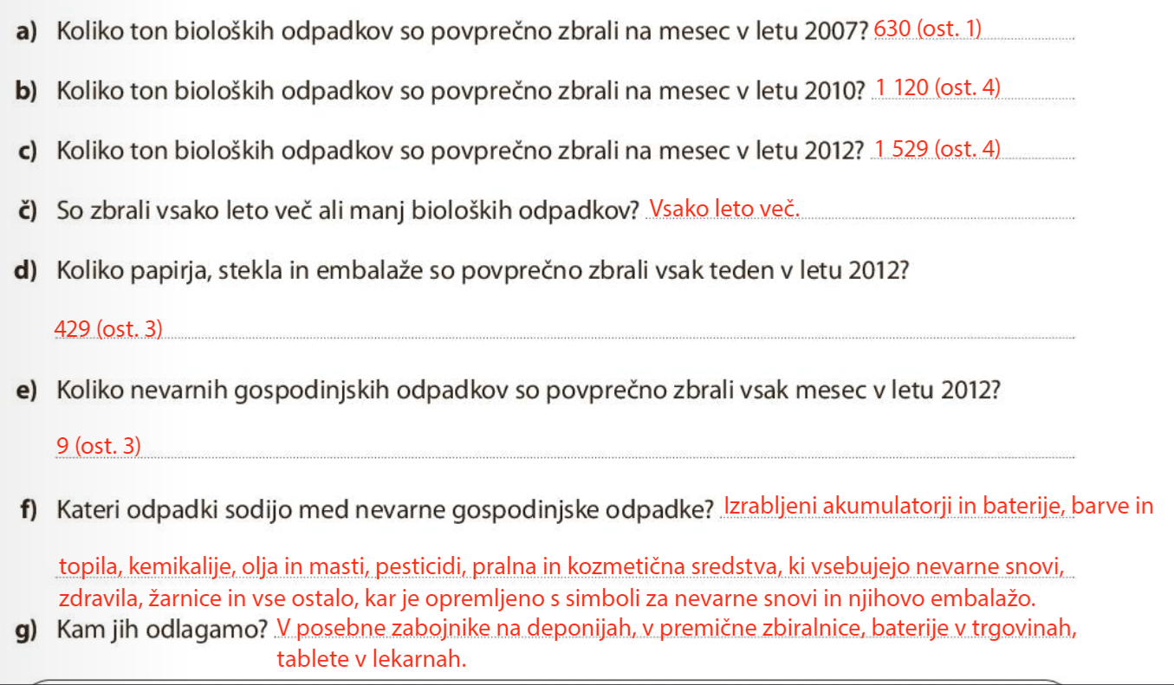

NARAVOSLOVJE IN TEHNIKA
- in 2. ura

NAVODILA ZA TVOJE DELO:
- Na Radovednih pet si oglej interaktivno gradivo z naslovom LASTNOSTI SNOVI. Oglej si tudi posnetek, ki govori o NENAVADNIH TEKOČINAH.
- ZAPIS V ZVEZEK
SNOVI IN NJIHOVE LASTNOSTI
Vsaka snov ima različne lastnosti. Lastnosti, ki jih največkrat srečujemo so:
- barva, vonj, okus
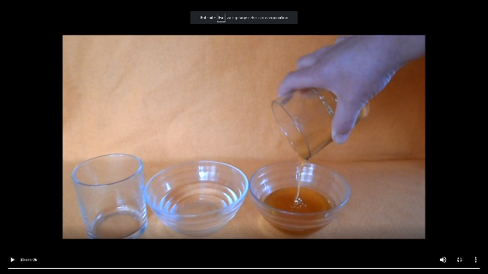
- trdota (TRDOTA neke snovi je večja, če se pri obdelovanju težje spreminja)
- viskoznost (MED se pretaka počasneje kot voda, ker ima visoko viskoznost)
- gostota (enako velika železna kocka ima večjo gostoto kot lesena kocka)
- tališče in vrelišče
- magnetne lastnosti
- reaktivnost.
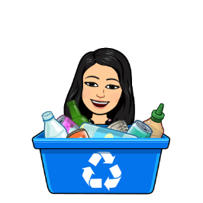
PRIMER:
Lastnost | Primer
Magnetna lastnost | Kovina
Vonj | Parfum

Sedaj pa še sami naredite tabelo in rešite zgornjo dejavnost, tako da zapišete lastnost snovi in primer iz vsakdanjega življenja.
TJA
- Ura

THE KING, THE COOK AND THE STORK

Sbp. 79/d- listen to the story once more and then match the sentences (don't write into your student's books) and write them into your notebooks.

Še enkrat poslušaj zgodbo in nato poveži stavke v učbeniku na str. 79/d (ne piši v učbenik) in jih prepiši v zvezek.

Wbp. 79/32 b – complete the story about THE KING, THE COOK AND THE STORK

DZ str. 79/32 b – dopolni zgodbo THE KING, THE COOK AND THE STORK

EXERCISE 33 - match the questions to the answers.

NALOGA 33 - poveži vprašanja z odgovori.

SLJ
- Ura

NAVODILA ZA TVOJE DELO:
- Reši v DZ str. 110/ 9, vremenske napovedi ne boš predstavil sočolcem, ampak jo zapiši v zvezek. Potrudi se!
- Reši v DZ str. 110/10 in 11.
- Za konec reši še na strani 111 dopolni in pomni.
